重庆市2026年初中学业水平考试
历史试题
（本卷共两个大题，满分50分，同道德与法治学科共用90分钟）
注意事项：
1．试题的答案书写在答题卡上，不得在试题卷上直接作答。
2．作答前认真阅读答题卡上的注意事项。
3．考试结束，由监考人员将试题卷和答题卡一并收回。
一、选择题：本大题共15小题，每小题1分，共15分。在备选答案中只有一项是符合题目要求的。请按要求在答题卡上作答。
1. 距今约9000—7500年的贾湖遗址共出土了40多支骨笛。这些骨笛可以吹奏出完整的五声音阶、六声音阶至七声音阶；部分骨笛上刻有精美图案。以上信息可用于研究原始先民的（ ）
A. 农业发展水平 B. 艺术审美意识 C. 物品交换情况 D. 石器制作技术
2. 下图为《秦朝形势图》，该图反映出（ ）
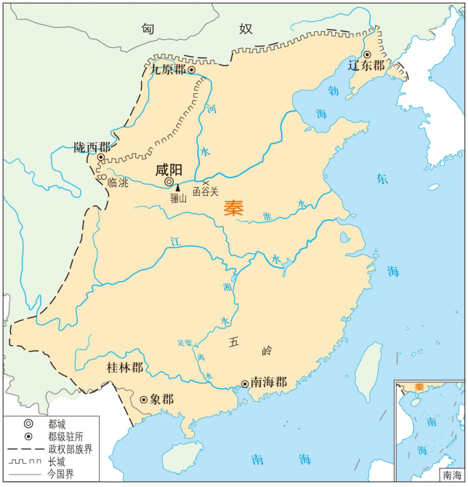
A. 长城全部位于政权部族边界上
B. 灵渠直接沟通湘水和淮水
C. 都城咸阳位于秦版图东北方
D. 秦朝在地方上实行郡县制
3. 蜀汉占有的益州“沃野千里”，素有“天府”之称；吴国占据的长江中下游，东汉以来经济也有一定的发展，足以立国。这说明了三国鼎立局面形成的（ ）
A. 制度保障 B. 物质基础 C. 思想前提 D. 历史影响
4. 据南宋吴自牧的《梦粱录》记载：“大抵杭城（临安）是行都之处，万物所聚。诸行百市，自和宁门杈子外至观桥下，无一家不买卖者。”这反映了南宋临安城（ ）
A. 水路交通便捷 B. 娱乐活动丰富 C. 商业贸易繁荣 D. 人口增长迅速
5. 清朝数次进行纂修全国性地图的工作。康熙后期，在全国范围内进行了大规模的实地测绘，在此基础上绘成《皇舆全览图》，包括一幅全国总图和32幅分省（区）图，山川城镇，靡不毕载（无不详尽记载）。康熙帝此举是为了（ ）
A. 适应大一统国家政治需要
B. 提高清朝军队的战斗能力
C. 普及民众的地理测绘知识
D. 防止清朝的社会贫富分化
6. 小历同学参加学校的“中华文物我来讲”演讲比赛，抽到以下一组图片，你认为最合适的演讲题目是（ ）
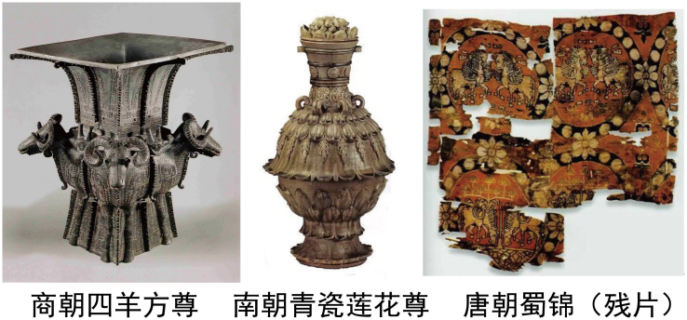
A. 对外交流展大国气象 B. 绘画艺术展历史风华
C. 手工技艺展千年风采 D. 国之礼器展文化传承
7. 辛亥革命后，民国政府发布命令，禁止买卖人口，革除清朝官厅称呼，还宣布学校中一律废除《大清律例》及“其他有碍民国精神”的科目。这些举措有利于（ ）
A. 实现“有田同耕”的理想 B. 刺激民族资本主义产生
C. 传播变法图强的新思想 D. 形成自由平等的新风尚
8. 1934年，红军长征行进到湖南汝城县沙洲村时，三名女红军借宿徐解秀老人家中，临走时，把自己仅有的一床被子剪下一半给老人留下了。老人说，什么是共产党？共产党就是自己有一条被子，也要剪下半条给老百姓的人。从中可以得出的信息是（ ）
A. 党同人民群众患难与共
B. 党坚持独立自主、实事求是
C. 长征实现了战略大转移
D. 长征打开了中国革命新局面
9. 《新华日报》是1938—1947年中国共产党在国民党统治区公开发行的机关报。以下是1945年8月毛泽东赴渝期间《新华日报》的部分报道。这些报道旨在（ ）
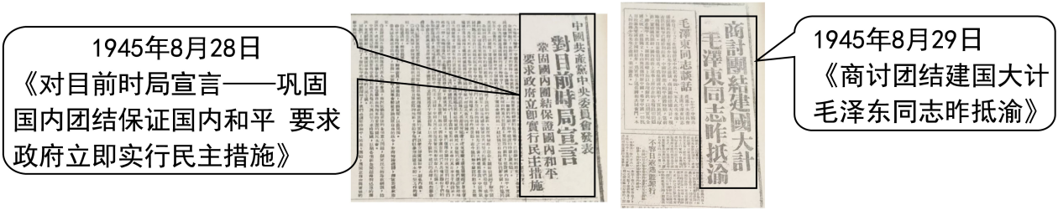
A. 和平解决西安事变 B. 实现各界团结抗日
C. 宣传和平建国主张 D. 号召市民反美抗暴
10. 1949年的一天，哈尔滨市民涌上街头欢庆；南京市民冒雨奔向街头，数百面五星红旗同时飘扬在南京上空；上海各界纷纷举行集会和游行，全市人民的欢呼声和口号声响彻黄浦江两岸……全国人民欢欣鼓舞是因为（ ）
A. 人民解放军占领南京 B. 中国人从此站起来了
C. 西藏实现了和平解放 D. 社会主义制度的确立
11. 1972年，周恩来在尼克松访华的欢迎宴会上说：“我们希望，通过坦率地交换意见，弄清楚彼此之间的分歧，努力寻找共同点，使我们两国的关系能够有一个新的开始。”尼克松说：“今天我们有巨大的分歧。使我们走到一起的，是我们有超过这些分歧的共同利益。”这段对话（ ）
A. 促成基辛格首次访问中国
B. 表明中美对改善关系有共同认识
C. 说明两极格局已经被打破
D. 标志中国形成了全方位外交布局
12. 古希腊雕塑作品《掷铁饼者》表现了运动员准备发力投掷前一瞬间的姿势，展示了人的力量和美感。下列与该作品表达内涵一致的是（ ）
A. 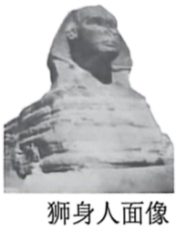 B. 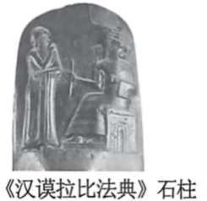 C. 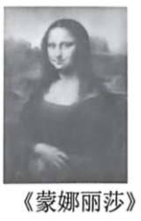 D. 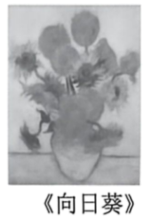
13. 下图是小历同学制作的思维结构图。图中①处应填写的是（ ）
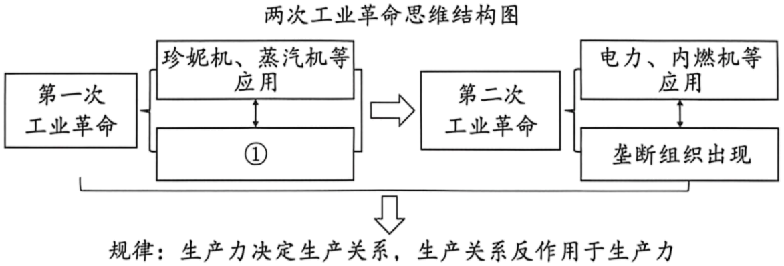
A. 手工工场出现 B. 世界开始连为一个整体
C. 交通工具变革 D. 现代工厂制度最终确立
14. 1933年，美国通过《农业调整法》，限制小麦、棉花、玉米等农作物及牛奶、生猪等的生产，以克服生产过剩并提高农产品的价格。1935年末，农产品价格已接近稳定，农业抵押借款大幅度减少，这说明美国（ ）
A. 国家干预经济初见成效 B. 不断完善社会保障制度
C. 加强对工业的计划指导 D. 社会根本矛盾得以解决
15. 学习历史只有将历史事物放置于特定的、具体的时空条件下，才能形成对历史的正确理解。下列对史事的时间和空间条件表述完整的是（ ）
A. 汉武帝在长安兴办太学，培养统治阶级需要的儒学人才
B. 626年，李世民即位，次年改年号为“贞观”
C. 1922年2月6日，九国代表签署了针对中国问题的《九国公约》
D. 1949年11月30日，人民解放军后续部队进入重庆城，重庆获得解放
二、非选择题：本大题共3小题，第16题14分，第17题14分，第18题7分，共35分。请按要求在答题卡上作答。
16. 阅读下列材料，回答问题。
材料一 春秋战国时期，“社稷无常奉，君臣无常位”，突出的是政治结构的无常，“礼崩乐坏”则主要表现秩序的丧失……但在这种混乱中，却孕育着新文明的生机。同时，士人和私学的兴起，造就了古代思想史上百家争鸣的局面。无论是道家、儒家，还是墨家、法家，诸子在阐述自己的社会管理主张时，如何解决现实问题成为最佳切入点，其实就是两千多年前的百家争鸣版“中国将往何处去”。
——摘编自中国历史研究院主编《中华文明史简明读本》等
（1）根据材料一，概括指出百家争鸣出现的历史背景，并结合所学知识，列举百家争鸣时期两位思想家对“中国将往何处去”的主张。
材料二 列宁继承并且发展了马克思、恩格斯的科学社会主义思想，结合俄国的实际情况，提出由于资本主义发展的不平衡以及特殊的革命形势，社会主义革命可以在经济比较落后的国家首先取得胜利。1917年10月，布尔什维克党召开扩大会议，通过了关于武装起义的决议。11月6日，革命士兵和全部由产业工人组成的工人赤卫队占领了中央电报局、通讯社。到11月7日，彼得格勒已经基本上掌握在起义队伍手中……俄国社会主义革命的成功，使社会主义由一种理论思潮变成了一种崭新的国家制度。
——摘编自张建华主编《世界现代史（1900—2000）》
（2）根据材料二，分析俄国社会主义革命能够取得胜利的原因，并结合所学，概述俄国社会主义革命成功对世界的重要历史意义。
材料三 没有学术的自主自强，就没有文化的繁荣、国家的昌盛。加快构建中国哲学社会科学自主知识体系，要坚持以马克思主义为指导，把科学的立场观点方法体现到学术研究各方面和全过程。同时，自觉从中华优秀传统文化中汲取学术资源，用中国文化史、学术史和思想史的概念、理论、传统来促进中国学问的丰富创新。还必须以中国为观照、以时代为观照，从中国式现代化的生动实践中提炼出具有主体性、原创性的核心概念，让自主知识体系真正成为指导中国发展、解决中国问题的有力思想武器。
——摘编自《求是》2026年第10期
（3）根据材料三，概括加快构建中国哲学社会科学自主知识体系的途径，并指出该体系对实现中华民族伟大复兴的作用。
（4）综上，谈谈你的认识。
17. “家是生活的栖息地，是精神的凝聚处。”某校历史项目式学习小组以“家乡·家国·家园”为主题策划展览活动，设计了三块展板，邀请你一起完成相关任务。
【展板一 探·家乡貌】
素材1 明月坝遗址 | 素材2 《挺进报》旧址 | 素材3 西部陆海新通道班列
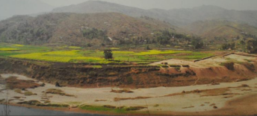 | 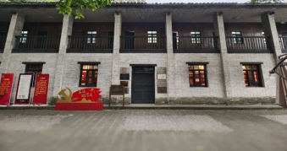 | 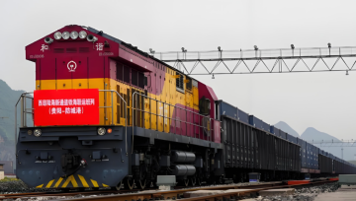
2001年，考古工作者在重庆市云阳县明月坝发掘出唐代的一座市镇。市镇建有街道、民居、办公衙署，以及商用店铺、制铁作坊等。遗址还出土了大量越窑、长沙窑等窑口瓷器及“开元通宝”等钱币。 | 《挺进报》是中共地下党重庆市委的机关刊物。该报1947年开始在重庆秘密出刊，主要刊登新华社的广播电讯稿，宣传党中央的指示，传播解放战争的消息，以指导党的工作和鼓舞士气。 | 1992年，我国相继开放了重庆、武汉等沿江城市。2019年，国家西部陆海新通道战略深化陆海双向开放。截至2025年底，以重庆为运营组织中心的西部陆海新通道，已辐射全球127个国家和地区的584个港口。

（1）以上素材分别体现了不同时期重庆的哪些信息？
【展板二 兴·家国志】
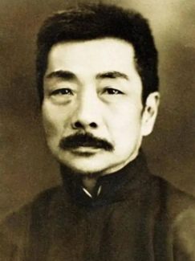 | 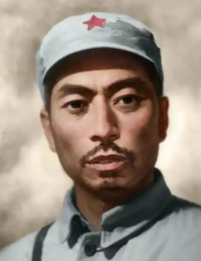 | 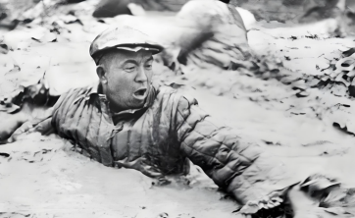
①鲁迅（1881—1936） | ②杨靖宇（1905—1940） | ③王进喜（1923—1970）
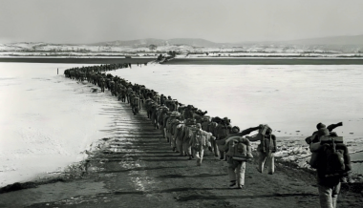 | 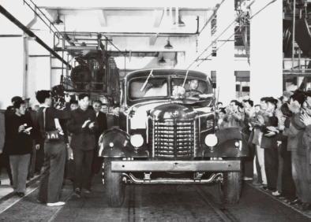 | 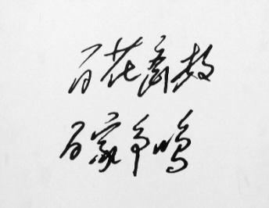
④中国人民志愿军跨过鸭绿江 | ⑤长春一汽生产的第一辆。解放牌汽车驶下装配线 | ⑥“双百”方针

（2）根据以上图片并结合所学，完善下表空白处的内容，（入选图片只填序号）并任选一张图片，说明其反映的史事入选“兴·家国志”这一展板的理由。
项目 | 板块一 | 板块二
主题 |  | 经济筑基
图片 | ②④

【展板三 共·家园梦】
估计2024年全球饥饿人数为6.38亿至7.2亿，相当于全球总人口的7.8%至8.8%，饥饿人数与2005年相比减少了约1.16亿。预计到2030年全球食物不足人数将有所减少，但仍将有5.12亿人面临饥饿。  ——据联合国粮食及农业组织相关报告整理 | 2023—2025年，全球平均气温较工业化前水平高出1.48°C，极端高温天气日趋频繁；1990—2020年间，全球77.6%的陆地变得更加干旱；当前，全球约有60亿人生活在水不安全或严重不安全国家。  ——摘自《光明日报》（2026年2月1日） | “2025年全球和平指数”显示，59场国家间冲突正在发生，创下二战结束以来的最高纪录。《全球趋势报告》指出，（截至2024年底）全球因战争、暴力和迫害而被迫流离失所的人数达到1.232亿，创下10年来新高。  ——摘自中国国际问题研究院相关报告

（3）根据展板三材料，分别概括当今人类家园面临哪些问题，并结合所学指出，改革开放以来，在解决此类全球性问题上中国如何体现大国担当。
（4）作为当代中学生，请你将个人与“家乡·家国·家园”的展览主题相结合，写一句留言。
18. 阅读材料，按照要求完成任务。
小历同学看完“习近平主席二〇二六年新年贺词”后，做了如下摘抄:
摘抄一
人形机器人亮出“功夫模式”，无人机演绎绚丽“烟花”。创新创造催生了新质生产力，也让生活更加多姿多彩。
摘抄二
各族群众心手相连，像石榴籽一样紧紧抱在一起，大家用洁白的哈达、热情的歌舞，表达对祖国的热爱、对幸福的礼赞。
摘抄三
徙木立信从严管党治党，去腐生肌推进自我革命，党风政风持续向好。
请任选一则摘抄，提取有效信息，结合所学自拟一个观点，并运用中国历史的两个史实加以阐述或说明。(要求：观点正确，史论结合，条理清楚)

